清明雨初足，养生看这里
健康中国
作者：中国中医科学院中医基础理论研究所研究员 杨威
审核;国家健康科普专家库专家
北京中医药大学教授 贺娟
“万物生长此时，皆清净明洁，故谓之清明。”清明节气如约而至。
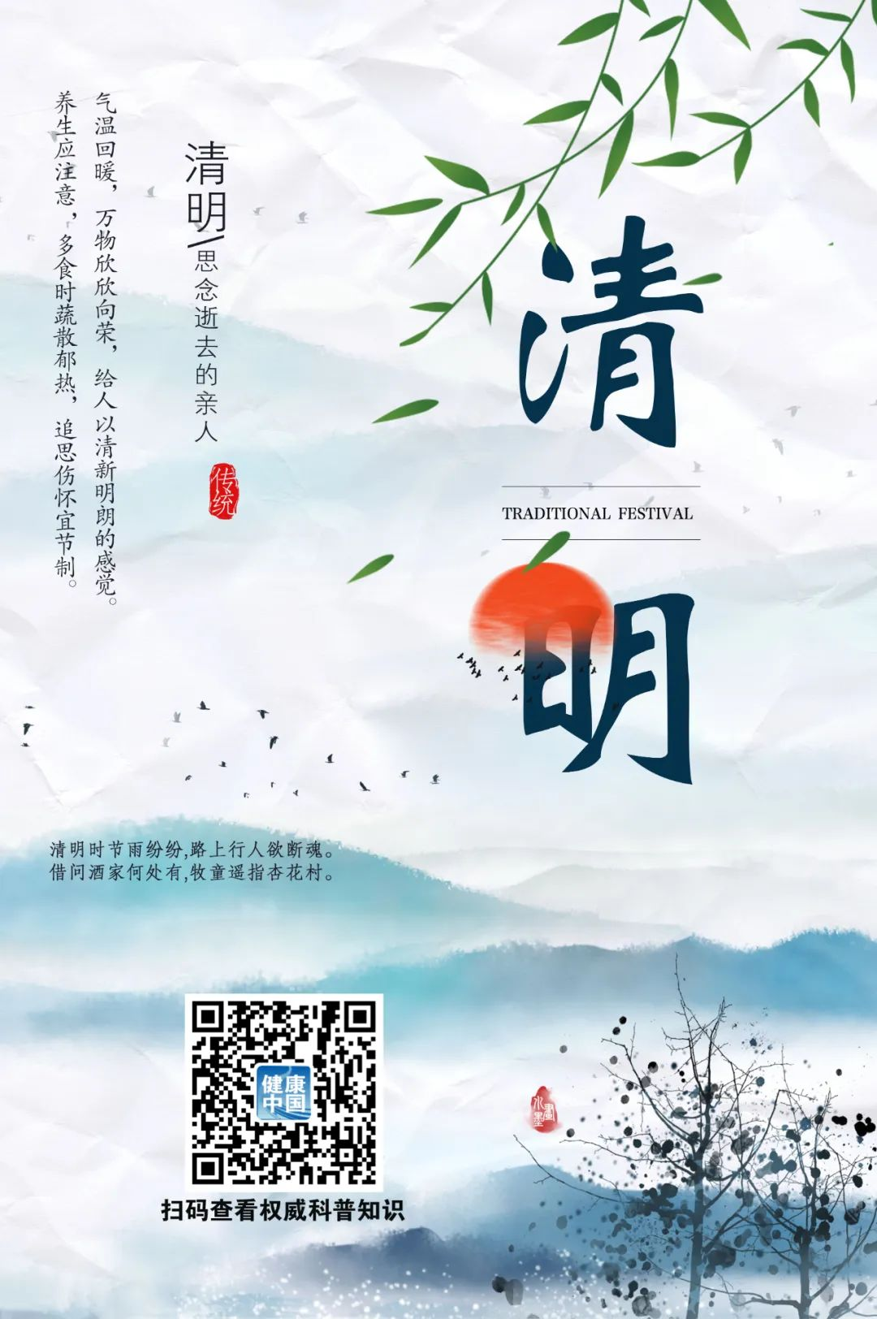

气温转暖，草木开始萌芽现青，万物欣欣向荣，给人以清新明朗的感觉。
古人描述的清明物候是：一候桐始华，二候田鼠化为鴽，三候虹始见，认为在这个时节，桐花开放，喜阴的田鼠不见了，回到了地下的洞中，雨后的天空中可以见到彩虹。
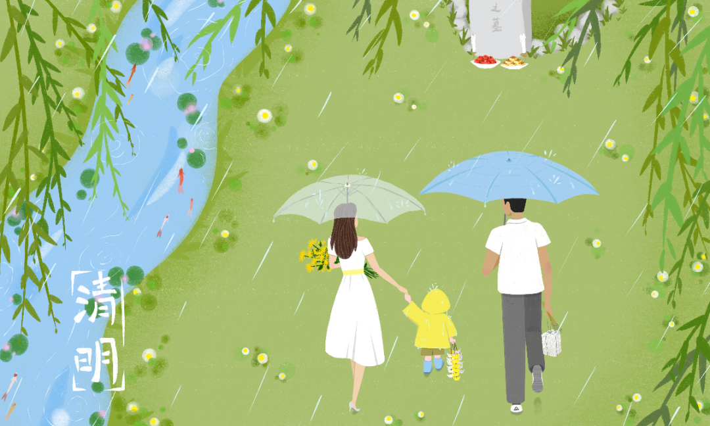

忽见紫桐花怅望，下邽明日是清明。
——（唐）白居易 《寒食江畔》节选

梨花风起正清明，游子寻春半出城。
日暮笙歌收拾去，万株杨柳属流莺。
——（宋）吴惟信《苏堤清明即事》

清明时候雨初足，白花满山明似玉。
十里春风睡眼中，小桃飘尽馀新绿。
——（宋）喻良能《三月六日清明节道中》
清明，不仅是二十四节气之一，也是我国传统节日之一，民间自古有着扫墓、插柳、踏青、放风筝等活动。此时，养生应注意多食时蔬散郁热，追思伤怀宜节制。
1.吃青嫩时蔬散郁热
春风轻抚，新鲜青嫩的食材应时而生，脆嫩的春笋、草绿的马兰头、泛紫的菜苔……令人应接不暇。踏青途中，顺手采摘可食的青嫩野菜，巧手制作美食，曰“咬青”。
青嫩时蔬能清散春季体内的郁热，兼具疏肝健脾的功效。最负盛名的当数南方的青团糕、北方的荠菜饺，还有清明前绿茶。
人们可准备新鲜南瓜叶、芹菜叶等青菜，将其粉碎后过滤取汁，制作青团，追忆儿时的家乡味道。
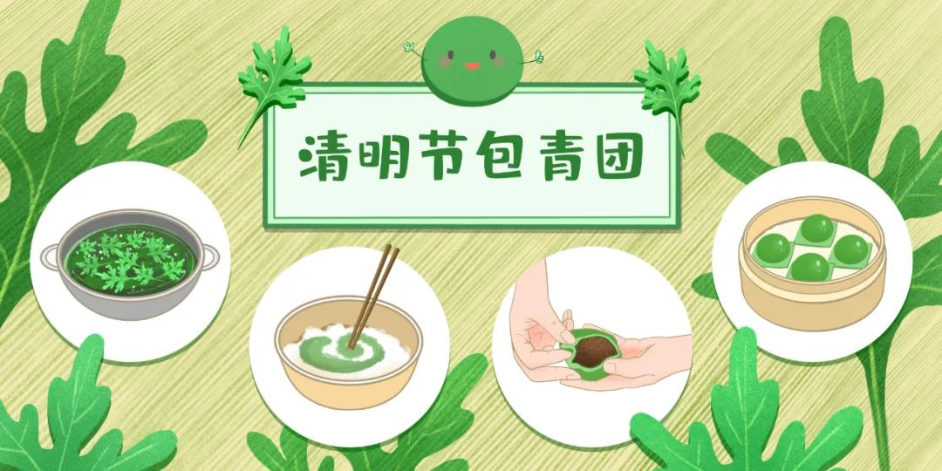

北方的山野中，成片的荠菜青翠欲滴，清洗、剁碎后，加入肉馅，制作成水饺、蒸饺，让人食欲大增。荠菜明目益胃，尤其适合肝气不畅、双眼痒涩的人食用。
清明出好茶，气温适中、雨量充沛保证了茶色翠绿，茶质柔嫩。西湖的龙井，洞庭的碧螺春，黄山的毛峰，信阳的毛尖，峨眉的竹叶青等春季新茶，能清利头目、消除热渴。
2.火气旺盛可“寒食”
民间有“清明吃艾，勿怕雨浇”的说法，人们也可食用用新鲜艾叶制作的糕点——艾馍馍，借助艾草升阳气、散寒湿的功能预防外感。
“清明断雪，谷雨断霜。”清明时节，人与天地相应，身体随阳气升腾，功能较为亢奋，内火易郁，常见头痛、心烦、双眼干痒、口气重浊等不适。火气旺盛的青壮者可适当“寒食”，多吃新鲜青菜、清淡素食，小朋友可选喝甘蔗汁、椰汁，有助调整身体状态。
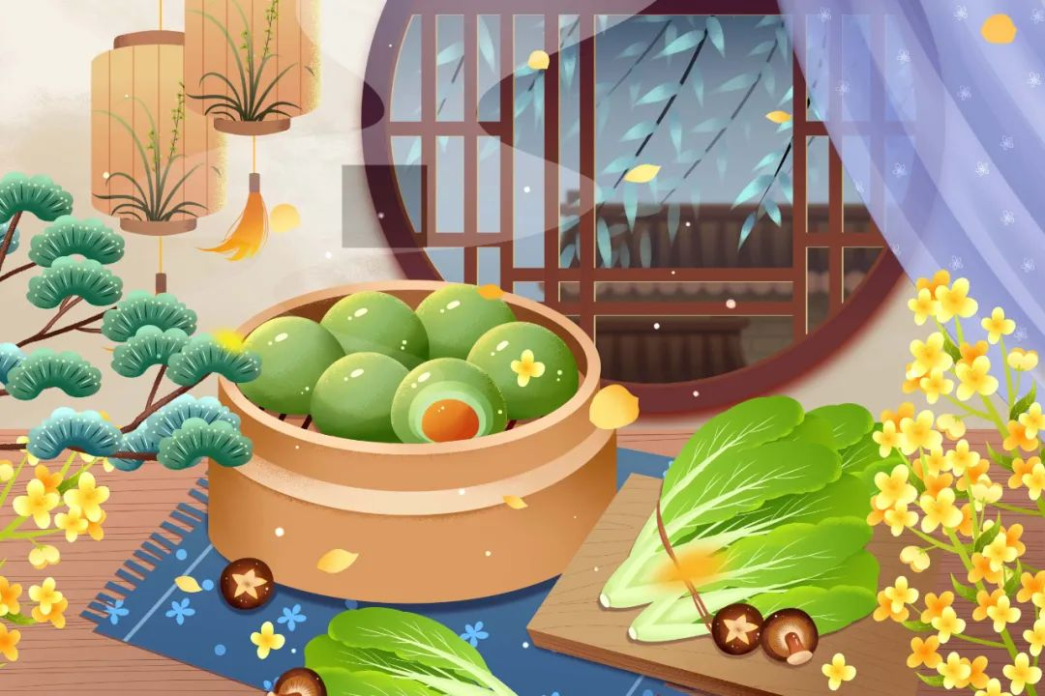

3.追思伤怀宜节制
清明时节，人们追思远逝的亲人故旧，难免悲痛、忧苦。古人提倡“祭之以礼”，用文明、有序的仪式，配合肃穆、韵律的表述与动作，传达礼敬祖先、慎终追远的感恩心绪，也可抒发情感，减轻悲苦情绪的累积对身心健康的损伤。
移情法可舒缓清明的悲苦情绪。严肃礼仪之后，郊游踏青的欢娱之旅旋即开启。“浴乎沂，风乎舞雩，咏而归”，和亲友们相约踏青出游，有助于平复心绪、调畅情志，驱散因阴雨、思亲而致的阴霾。适当的户外活动还能调动机体功能，促进人体阳气的振奋。
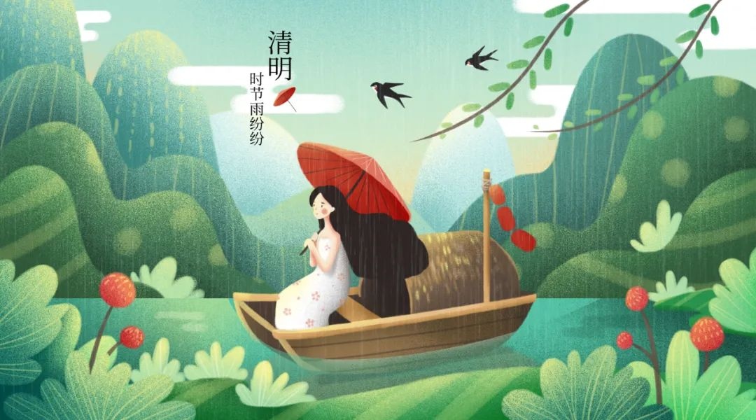

4.气候变化勤换衣
清明时节，气温上升迅速，但气温波动大，晴雨交替，日夜温差偏大，考验着身体的调节适应能力。这种气候变化更易影响人们的健康状况，需要格外注意，外防感冒、咳嗽、发热，内防血压波动、情绪波动以及老年人的心脑功能状态变动。
晴朗日子，白天升温迅速，年轻人换上轻薄艳丽的新装，老年人也不必春捂，避免过热大汗。夜晚和阴雨时，降温明显，需及时添加保暖外衣，避免受凉伤风。
此时因自然环境的暖湿条件有利于致病微生物繁殖传播，外寒内热状态易加大外感“瘟疫”的疾病风险，大家应继续保持良好的卫生习惯，保持来之不易的防疫成果，切莫懈怠放松。



